**REPUBLIQUE DU BURUNDI**

Travail de fin d’études présenté et défendu publiquement en vue de l’obtention d’un Diplôme de Baccalauréat en Informatique de Gestion

**Bujumbura, Août 2023**

**MINISTERE DE L’EDUCATION NATIONALE ET DE LA RECHERCHE SCIENTIFIQUE**

**UNIVERSITE DES GRANDS LACS**

**STAGE EFFECTUE AU SEIN DE L’AGENCE BURUNDAISE DE  L’HYDRAULIQUE ET DE L’ASSAINISSEMENT EN MILIEU RURAL DU 10 JANVIER AU 10 MARS 2023**

**DU 10 JANVIER 2023 AU 10 MARS 2023**

**MISE EN PLACE D’UNE APPLICATION DE GESTION DES CONGES « CAS AHAMR »**

**Présenté par :**

**NGENDAKURIYO Léonce**

**Et**

**KEZA Jeanne**

**Sous l’encadrement de :**

Mr. NDUWAYO Jean Bosco

# **DEDICACES**

A ma mère ;

A mon Père ;

A ma Famille ;

A mes amies ;

**NGENDAKURIYO Léonce**

A la mémoire de ma Mère ;

A mon Père ;

A mes frères et sœurs ;

**KEZA Jeanne**

# **REMERCIEMENTS**

Avant de tout dire ou introduire, Nous remercions DIEU le tout miséricordieux, qui l’a donné grâce et bénédiction pour la réalisation de ce projet.

Au terme de ce travail, Nous tenons à exprimer notre profonde gratitude et nos sincères remerciements pour tous ceux qui nous ont aidés à l’élaboration de ce projet.

Ainsi, Nous exprimons notre profonde gratitude à nos encadrant NDUWAYO Jean Bosco pour ses conseils judicieux, précieux et ses directives pertinentes pour l’intérêt qu’il a porté à notre sujet.

Notre profonde gratitude s’adresse, d’une manière particulière au personnel de l’AHAMR Makamba pour son accueil et sa franche collaboration durant tout le temps du stage.

Nous sommes très reconnaissantes à toutes les personnes qui ont contribué de près ou de loin à l’élaboration de ce travail.

# **LISTE DES SIGLES**

ABER  : Agence Burundaise de l’Electrification Rurale

AEP   : Adduction d’Eau Potable

AHAMR   : Agence Burundaise de l’Hydraulique et de l’Assainissement en Milieu

AHR  : Agence Burundaise de l’Hydraulique Rural

BF  : Borne Fontaine

CPRCE  : Coordinateur Provincial des Régies Communales de l’Eau

CSS  : Cascading Style Sheets

DGHER  : Direction Générale de l’Hydraulique et des Energies Rurales

HTML  : HyperText Markup Language

INSS  : Institut National de Sécurité Sociale

MCD : Modèle Conceptuel des Données

MERISE : Méthode d’Etude et de Réalisation Informatique pour les Système d’Entreprise

MLD : Modèle Logique de Données

MPD : Modèle Physique des Données

OTBU  : Ordonnateur Trésorier du Burundi

PE : Point Eau

PHP  : HyperText Préprocesseur

RCE   : Régie Communale de l’Eau

REGIDESO   : Régie de Production et de Distribution d’Eau et d’Electricité Rural

SGBD : Système de Gestion de Base des Données

SQL  : Structured Query Language

UGL  : Université des Grands Lacs

# **LISTE DES FIGURES**

Figure 1:Organigramme de l'AHAMR 5

Figure 2:Formalisme de l'entité Identifiant 10

Figure 3:Formalisme de MCD 11

Figure 4 : Formalisation de l’association 11

Figure 5:Schéma du modèle conceptuel de données 14

Figure 6:modèle physique de données 15

Figure 7:Formulaire d’authentification. 18

Figure 8:Tableau de bord. 19

Figure 9:Menu de navigation d'admin. 19

Figure 10:Menu navigation d’un agent. 20

Figure 13:La suivie des demandes par l'admin 21

Figure 14:Formulaire de saisie d'un commentaire. 22

Figure 15:Affichage de demande. 22

Figure 16:Gestion des utilisateurs. 23

# **LISTE DES TABLEAUX**

Tableau 1:dictionnaire des données relatif à notre application 13

# **TABLE DE MATIERES**

**DEDICACES i**

**REMERCIEMENTS ii**

**LISTE DES SIGLES iii**

**LISTE DES FIGURES iv**

**LISTE DES TABLEAUX v**

**TABLE DE MATIERES vi**

**CHAPITRE I : INTRODUCTION GENERALE 1**

I.1. Objectif du travail 1

I.1.1. Objectif global 1

I.1.2. Objectifs spécifiques 1

I.2. Intérêt du sujet 1

I.3. Délimitation du sujet 2

I.4. Techniques de recherche 2

I.5. Articulation du travail 2

**CHAPITRE II : PRESENTATION GENERALE DE L’AHAMR** 3

II .1. Historique de l’AHAMR [1] 3

II .2. Statut juridique de l’AHAMR [1] 3

II .3. La Situation géographique de l’AHAMR MAKAMBA 3

II .4. Objectif et Mission de l’AHAMR [1] 4

II .4.1. Mission de l’AHAMR 4

II .4.2. Objectif de l’AHAMR 4

II. 5. Les principaux organes de l’AHAMR et leurs attributions respectives [1] 4

II. 5.1 Direction Générale 5

II .5.2. Direction Technique de l’hydraulique 5

II .5.3. Direction Technique de l’Assainissement de base 6

II .5.4. Direction Administrative et Financière 6

II .6. Fonctionnement du département Administratif Financier 6

II .7. Ressources et Dépenses de l’AHAMR 7

II .7.2. Les dépenses de l’AHAMR 7

II .8. Analyse et critique de l’existant 8

II .9. Hypothèse du travail 8

II .10. Solutions Proposées 8

**CHAPITRE III: MODELISATION DU SYSTEME D’INFORMATION AVEC MERISE** 9

III. 1. Le niveau conceptuel [2] 9

III. 2. Le niveau logique [2] 9

III. 3. Le niveau physique [2] 9

III. 4. Modèle conceptuel des données (MCD) [2] 10

III.5. Les cardinalités [2] 11

III.5.1. Cardinalité minimal 11

III.5.2. Cardinalité maximale 12

III. 6. Dictionnaire des données 12

III. 6. Modèle conceptuel des données de notre application 14

III.6. Modelé logique des données (MLD) [2] 14

III.6.1. Passage du MCD au MLD 14

10. Modèle physique de données (MPD) 15

**CHAPITRE IV : PRESENTATION DE L’APPLICATION ET OUTILS UTILISES** 16

IV. 1. Outils et technologies de développement : 16

IV.1.1 .AnalyseSI [3] 16

IV.1.2. HTML [3] 16

IV.1.3.CSS [3] 16

IV.1.4. PHP [3] 16

IV.1.5. MySQL [3] 16

IV.1.6. Xampp[3] 16

IV.1.7. Sublime Text 17

IV.1.8. Bootstrap [4] 17

IV.1.9.JavaScript [5] 17

IV.1.10 Opéra Mini [6] 17

IV.1.11 Template ElaAdmin [7] 17

IV.2.PRESENTATION DE L’APPLICATION 18

IV.2.4. Suivi Demandes : 21

IV.2.6. Afficher agents : 23

**CONCLUSION ET PERSPECTIVE 24**

**REFERENCE BIBIOGRAPHIQUE 25**

# **CHAPITRE I : INTRODUCTION GENERALE**

L’université des Grands Lacs (UGL) comme tout autre établissement universitaire organise chaque année, un stage de formation aux étudiants qui terminent le premier cycle universitaire pour qu’ils découvrent le milieu professionnel. Ce stage de deux mois permet aux étudiants de mettre en pratique les connaissances acquises en classe. Le stage est organisé dans le but de renforcer la formation universitaire et mettre en pratique les connaissances acquises au cours de la formation académique. Ce stage nous a permis de mettre en pratique les notions théoriques que nous avons acquises pendant les trois années d’études universitaires et de nous familiariser avec le monde professionnel.

Ce stage est effectué au sein de l’Agence Burundaise et Assainissement en Milieu Rural a MAKAMBA, service administratif où on nous a proposé de développer une application pour la gestion des congés, afin d’améliorer le perfectionnement de l'administration.

## **I.1. Objectif du travail**

## **I.1.1. Objectif global**

Le présent travail a pour objectif principal de concevoir une application de gestion des congés.

## **I.1.2. Objectifs spécifiques**

L’application devra principalement permettre :

* disposer des informations précises concernant les congés des employés ;
* garder un historique des congés tout en disposant d'une vue en temps-réel ;
* faciliter la tâche aux responsables et aux agents ;
* la gestion et le suivi des demandes de congé, Les demandes sont caractérisées par : date demande, type congé demandé, date de début, date de retour, nombre de jour et description, dont on a 2 type de congé :
* Congé annuel de 20jours.
* Congé de circonstance de 4 jours.

## **I.2. Intérêt du sujet**

**Personnellement,** la réalisation du système informatisé nous a permis d’approfondir les connaissances théoriques et pratiques acquises en classe et de nous adapter au milieu professionnel.

**Académiquement,** ce travail permettra d’enrichir la bibliothèque de l’UGL, ce qui permettra à ceux qui y fréquenteront de consulter cette ressource une fois intéressés par ledit sujet.

**Pour l’AHAMR,** notre sujet vient d’améliorer la manière de gérer des congés en utilisant un système de gestion informatisé et de garder les historiques dans ce système.

## **I.3. Délimitation du sujet**

Notre sujet se délimite dans le temps, l’espace et dans le domaine.

**Dans le temps :** notre sujet se limite sur une période allant du 10 Janvier au 10 Mars 2023.

**Dans l’espace :** nous avons effectué notre stage à l’AHAMR Makamba située en commune MAKAMBA dans la Province de MAKAMBA

**Dans le domaine :** notre sujet se limite à la mise en place d’une application de gestion des congés.

## **I.4. Techniques de recherche**

Dans notre travail, nous avons utilisé la technique d’interview et la technique documentaire.

Concernant la technique d’interview, nous avons interrogé le coordinateur de l’AHAMR Makamba sur système existant.

Concernant la technique documentaire, nous avons consulté les documents qui ont un sujet similaire à la nôtres. Nous avons consulté les documents se trouvant dans la bibliothèque de l’Université des Grands Lacs. Nous avons également consulté les documents sur l’Internet.

## **I.5. Articulation du travail**

Le présent document constitue le rapport du projet réalisé dans le cadre de ce stage. Il est composé de quatre chapitres :

* Le premier chapitre consacre à l’introduction générale qui nous permet d’atteindre l’objectif du travail, l’intérêt du sujet ainsi que la méthodologie de recherche ;
* Le deuxième décrit le lieu du stage, l’existant et les problématiques rencontrés ;
* Le troisième chapitre, est consacré à l’analyse et la conception MERISE de l’application ;
* Le dernier chapitre présentera les outils et les technologies utilisées dans la réalisation du projet, ainsi qu’une présentation de l’application réalisée.

# **CHAPITRE II : PRESENTATION GENERALE DE L’AHAMR**

## **II .1. Historique de l’AHAMR [1]**

L’agence (AHAMR) a été créée en 2015 par le décret portant réorganisation du Ministère de l’Energie et des Mines. Mais avant d’être AHAMR elle était AHR (Agence Burundaise de l’Hydraulique Rural) qui lutte aussi comme une histoire. L’AHR a été créée en 2011 par un décret portant également réorganisation du Ministère. Elle est née de la scission de la DGHER qui a été scindée en deux Directions Générales celui de l’AHR et de l’ABR.

La DGHER a été créée en 1989 par décret numéro 1/084 du 13 juillet 1989

Partant cadre organique d’administration personnalisée de l’Etat. A cette époque c’est une institution du Ministère du Développement communal.

Suite au décret de réorganisation des Ministères de la République du Burundi, la DGHER a d’abord été dirigée par le Ministère de la bonne gouvernance puis au Ministère d’Energie et Mines suite à la réorganisation de l’AHR, cette dernière a été fusionnée par le projet Eau et Assainissement et est devenue aujourd’hui : L’Agence Burundaise de l’Hydraulique et de l’Assainissement en Milieu Rural. **[1]**

## **II .2. Statut juridique de l’AHAMR [1]**

L’Agence Burundaise de l’Hydraulique et de l’Assainissement en Milieu Rural en sigle AHAMR est une administration personnalisée, placée sous l’autorité du Ministre ayant l’eau potable dans ces attributions.

Elle est dotée d’une personnalité juridique, d’un patrimoine propre et d’une autonomie de gestion, d’où sa désignation d’Agence.

Le siège de l’Agence est établi à Gitega, il peut être transféré en tout autre lieu du Burundi par la décision du Ministre ayant l’Eau potable et l’Assainissement de base en ses attributions. **[1]**

## **II .3. La Situation géographique de l’AHAMR MAKAMBA**

La Direction Générale de l’Agence Burundaise de l’Hydraulique et de l’Assainissement en Milieu Rural Makamba se trouve dans la commune Makamba, zone Makamba, Quartier Gitwa.

Prenant référence à l’AHAMR, au Nord, il y a la poste Makamba, à l’Est, il y a la Bureau communal Makamba, à l’Ouest, il y a Micro finance COOPEC, et au Sud, il y a le bureau de Lumitel.

## **II .4. Objectif et Mission de l’AHAMR [1]**

## **II .4.1. Mission de l’AHAMR**

L’Agence a pour mission l’élaboration des politiques, des programmes et des projets d’eau potable d’assainissement de base dans le milieu rural. Elle exécute ou fait exécuter les études ou travaux nécessaires relevant de sa mission.

## **II .4.2. Objectif de l’AHAMR**

L’Agence Burundaise de l’Hydraulique et de l’Assainissement en Milieu Rural a pour objectif de :

**-** contribuer à assurer le service public de l’eau sur toute l’étendue de la république ;

-Planifier et coordonner toutes les activités d’alimentation en eau potable et d’assainissement de base ;

-Mobiliser les fonds nécessaires à la réalisation de ses missions ;

-Exécuter des travaux de construction d’infrastructure hydraulique et de l’assainissement de base ;

-Assurer la coordination des intervenants dans les secteurs de l’eau potable et de l’assainissement. **[1]**

## **II. 5. Les principaux organes de l’AHAMR et leurs attributions respectives [1]**

L’organigramme est une figure (tableau, schéma) hiérarchique qui en donne les services et les subdivisions, qui montre la place ou la part des responsables et la localisation dans l’ensemble de l’entreprise ou l’institution quelconque

La gestion quotidienne de l’Agence est confiée à un comité de Direction nommé par décret sur proposition du Ministère de tutelle. La durée de son mandat est de 4ans renouvelable.

Le comité de direction est composé d’un Directeur Général assisté par trois Directeurs, à savoir :

-Le Directeur Technique de l’hydraulique rural ;

-Le Directeur Technique de l’assainissement de base ;

-Le Directeur Administratif et Financier.

DIRECTION GENERALE

Département Administratif et Financier

Département Technique d’assainissement

Département Technique Hydraulique

Service Panification

Service administratif

Secretariat

Service des Traveau

Service Planification

Service A.G.O

Service Traveaux

Service Financier

Figure 1:Organigramme de l'AHAMR

Source : Archive de l’AHAMR

## **II. 5.1 Direction Générale**

Le Directeur Général est responsable de la gestion quotidienne de l’Agence et exerce notamment les attributions suivantes :

● L’exécution des missions prévues dans les présents statuts ;

● L’organisation du travail et de la discipline au sein de l’Agence ;

● L’exécution des décisions du conseil d’Administration, du Ministre de tutelle ;

● L’établissement du budget prévisionnel, de sa révision et d’exécution ;

● L’établissement du bilan afin d’exercice.

Il présente l’Agence auprès de l’Administration, de la justice et des tiers.

## **II .5.2. Direction Technique de l’hydraulique**

La Direction Technique de l’hydraulique chargée de planifier, exécuter et coordonner toutes les activités d’approvisionnement en eau potable en milieu rural et de participer aux activités d’éducation pour la santé.

A cet effet, elle s’occupe notamment des actions suivantes :

● L’inventaire et l’exploitation de toutes les données statistiques relatives à

L’approvisionnement en eau potable en Milieu Rural ;

● La constitution d’une base de données statistique relative à ce domaine ;

● La planification, études, coordination, surveillance et exécution des travaux

Hydrauliques ;

● La préparation d’un plan de développement du secteur de l’eau potable ;

● L’assistance technique aux administrations communales dans la planification des infrastructures hydrauliques ;

● L’assistance technique aux associations communautaires de l’eau potable pour la gestion et l’entretien des infrastructures hydrauliques ;

● La formation du personnel nécessaire à la gestion et à l’entretien des infrastructures hydrauliques.

## **II .5.3. Direction Technique de l’Assainissement de base**

La Direction Technique de l’Assainissement de base est chargée de planifier, exécuter et coordonner toutes les activités d’assainissement de base.

A cet effet, elle s’occupe des actions suivantes :

● la planification, les études, la coordination, la surveillance et l’exécution des travaux ;

● l’inventaire et l’exploitation de toutes les données statistiques ;

● la constitution d’une base de données statistique ;

● la préparation d’un plan de développement ;

● l’assistance technique aux administrations communales dans la planification et l’exécution des activités d’assainissement ;

● la formation du personnel nécessaire à la gestion et à l’entretien des infrastructures d’assainissement de base ;

● la participation aux actions de promotion de l’hygiène de la population en

Milieu Rural.

## **II .5.4. Direction Administrative et Financière**

La Direction Administrative et Financière est chargée de :

● Veiller à l’application du manuel des procédures administratives et financières ;

● Préparer le budget et suivre son exécution ;

● Elaborer et exécuter le plan de développement et de formation du personnel ;

● Assurer la gestion régulière des ressources humaines, financières et matérielles

● Assurer le reportage de l’utilisation des ressources financières et matérielles.

## **II .6. Fonctionnement du département Administratif Financier**

Ce département comprend trois services :

Service Financier

Service Administratif

**A. Service Administratif**

Ce service est chargé de :

● Suivre les carrières du personnel, les engagements du personnel et les rapports des tiers avec l’AHAMR ainsi que les présences aux services ;

● Calculer les salaires et les indemnités divers ;

● Suivre les dossiers administratifs : demande des congés et de permissions…

● Assurer les relations avec l’INSS et la MFP ;

● Produire les rapports d’activités.

**B. Service Financier**

Ce service comprend des cellules à savoir :

La cellule comptabilité et cellule budget.

## **II .7. Ressources et Dépenses de l’AHAMR**

**II .7.1. Les ressources de l’AHAMR**

Les ressources de l’AHAMRsont constituées notamment :

● Les dotations budgétaires de l’Etat ;

● Les productions de redevance payées par les associations communautaires de gestion et entretien des infrastructures hydrauliques en milieu rural (les associations, paiement à la commune et celle-ci paie à l’Agence) ;

● Les revenues de son patrimoine et le produit de vente du matériel reforme ;

● Les rémunérations de tous les travaux effectués pour le compte des tiers ;

● Les dons et legs légalement autorisés.

## **II .7.2. Les dépenses de l’AHAMR**

Les dépenses de l’AHAMR sont constituées notamment par:

● les frais d’acquisition des fournitures destinés à être mis en œuvre au cours des prestations fournies par l’Agence dans le cadre de ses activités ;

● les frais d’acquisition ou de location des biens meubles et immeubles nécessaires à la réalisation de sa mission ;

● les frais généraux d’Administration ;

● les taxes et contribution et impôts légalement dus;

● toutes les autres dépenses inhérentes à la réalisation de sa mission. **[1]**

## **II .8. Analyse et critique de l’existant**

La gestion des congés au sein du service administratif, suit les étapes suivantes :

* L’employé doit remplir une demande manuscrite adressée au DAF, puis la déposer au coordinateur de l’AHAMR MAKAMBA.
* Le coordinateur de l’AHAMR MAKAMBA doit étudier et vérifier la demande, si la demande respectera toutes les conditions administratives elle sera transmise au DAF afin que ce dernier élabore et signe la décision de congé.
* Le coordinateur de l’AHAMR MAKAMBA enregistre les informations dans un registre et puis fait le classement de ce congé.

**II .8.2. Problématique :**

Actuellement, la gestion de congé au sein l’AHAMR MAKAMBA est élaborée d’une façon manuelle dans un registre. Ce qui implique à :

* perdre des temps liés au circuit de validation d’une demande ;
* générer des erreurs lors de la saisie ;
* Perdre des papiers stockés dans les classeurs.

C’est dans un tel contexte que l’AHAMR MAKAMBA cherche à faciliter la planification des congés de ses personnels en décidant de mettre en place une application simple d’utilisation qui optimise la gestion et qui répond aux besoins du service.

## **II .9. Hypothèse du travail**

L’hypothèse à confirmer ou à infirmer à la fin de ce travail est la suivante : L’implémentation d’une application de gestion des congés « cas l’AHAMR» améliora-t-il la gestion des congés ?

## **II .10. Solutions Proposées**

Suite à des problématiques citée-ci hautes, nous avons proposé de mettre en place une application web de gestion des congés.

# **CHAPITRE III: MODELISATION DU SYSTEME D’INFORMATION AVEC MERISE**

MERISE est une méthode de conception, de développement et de réalisation de projets informatiques, elle est aussi un outil de communication. Le but de cette méthode est d’arriver à concevoir un système d’information. La méthode MERISE est basée sur la séparation des données et des traitements à effectuer en plusieurs modelés conceptuels et physiques. La séparation des données et des traitements assure une longévité au modelé.

La force de MERISE permet de modéliser le système d’information selon trois niveaux d’abstractionꓽ

* Le niveau conceptuel qui répond aux questions quoi ? Combien ? Et pourquoi ?
* Le niveau organisationnel ou logique répondant aux questions qui ? Quand ? Et où ?
* Le niveau opérationnel ou physique répondant à la question comment ?

## **III. 1. Le niveau conceptuel [2]**

Le niveau conceptuel décrit la structure de toutes les données de la base, leurs propriétés, c′est à dire les relations qui existent entre ellesꓽ leurs sémantiques inhérentes sans se soucier de l′implémentation physique ni de la façon dont chaque groupe de travail voudra s′en servir. C′est le niveau de description. C’est à dire qu′il doit livrer les données et les traitements d′une information.

* pour les donnéesꓽ c′est faire une relation entre entité et relation.
* pour le traitementꓽ il s′agit de traiter l′information qui est décomposée sous plusieurs parties liées par la synchronisation et les relations correspondantes de l′entreprise en termes d′opérations produisant un ou plusieurs résultats. **[2]**

## **III. 2. Le niveau logique** **[2]**

Le niveau organisationnel décrit la nature des ressources qui sont utilisées pour supporter la description du système existant que ça soit statique ou dynamique. Les ressources peuvent être humaines et ou matérielles exemple l′homme et la machine. Pour le niveau organisationnel en parlant des données, l′individu et la relation sont transformés en tables dans le type relationnel. Pour le traitement les opérations sont éclatées entre les acteurs et enrichies de contraintes organisationnelles. **[2]**

## **III. 3. Le niveau physique** **[2]**

Ce niveau décrit les moyens qui seront mis en œuvre pour gérer les données ainsi que certains traitements.

Les donnéesꓽ la traduction du modèle logique se réalise dans le système de gestion de base de données relationnelle choisi.

Le traitementꓽ le modèle décrira l′architecture des programmes (actions élémentaires et synchronisation), la description se fait de façon structurée (séquence alternative simple ou multiples respective).

Au niveau conceptuel l′analyse se préoccupe de la question <<quoi >>, il se pose la question de savoir quelles entités et quelles relations à utiliser pour retenir le système. Ce niveau contient deux modelés à savoirꓽ

* Le modèle conceptuel des données (MCD) ;
* Le modèle conceptuel de traitement (MCT).

**Formalisme de l′entité**

L′entité est la représentation dans le système d’information d’un objet matériel ou immatériel ayant une existence propre et conforme au choix de gestion de l’entreprise.

|  |
| --- |
| Nom de l’entité |
| Identifiant  propriété 1  :  :  propriété n |

Figure 2:Formalisme de l'entité Identifiant

L’identifiant est un ensemble des propriétés (une ou plusieurs) permettant de désigner une et une seule entité. L’identifiant est représenté en soulignant dans le MCD

**La propriété**

La propriété appelée aussi information élémentaire, donnée élémentaire ou rubrique désigne la plus petite élémentaire manipulable par le concepteur. Pour être correctement définie, une propriété doit être toujours décrite par le nom de la propriété. **[2]**

## **III. 4. Modèle conceptuel des données (MCD) [2]**

Le modèle conceptuel de données est la représentation statique du système d′information de l’entreprise.

Il a pour objectif de constituer une représentation claire et cohérente des données manipulées dans l’entreprisse en décrivant leurs sémantiques (le sens attache à ces données et les rapports qui existent entre elles). Il est aussi l’élément le plus connu de MERISE et certainement le plus utile

**Formalisme de MCD**

Cardinalités

|  |
| --- |
| Entité 2 |
| identifiant  propriété |

|  |
| --- |
| Entité1 |
| Identifiant  propriété |

Figure 3:Formalisme de MCD

**Association**

Une association est un lien sémantique entre plusieurs entités. Elle définit un type de relation entre deux ou plusieurs entités. Dans le système d’information, considère, une association correspond à une ou plusieurs règles générales d’organisation ou de logique. Le nom de l’association est en général un verbe.

Figure 4 : Formalisation de l’association

Les caractéristiques d’une association :

1. Une association n’a pas d’existence propre ;
2. Une association n’est pas toujours porteuse d’une propriété ;
3. Une association n’a pas d’identifiant explicite ;
4. Sa dimension est toujours supérieure ou égale à deux. **[2]**

## **III.5. Les cardinalités** [2]

Les cardinalités sont des couples de valeur que l’on trouve entre chaque entité et ses associations liées. Les cardinalités d’une entité dans une association expriment le nombre de fois qu’une occurrence de cette entité peut être expliquée dans une occurrence de l’association au minimum et au maximum.

## **III.5.1. Cardinalité minimal**

Elle exprime presque toujours par l’une des deux valeurs 0 et 1. Elle traduit combien de fois au minimum une occurrence de l’entité participe à l’association, autrement dit, si une occurrence est obligatoirement associées une autre ou pas.

## **III.5.2. Cardinalité maximale**

Elle traduit combien de fois au maximum une occurrence peut être en relation avec une occurrence de l’association.

Cela peut être plusieurs fois (si c’est un nombre indéterminé, on indique la valeur n) ou une seule fois. **[2]**

## **III.**6. **Dictionnaire des données**

Le dictionnaire des données définit toutes ou tous les types d’information constituant une base de données. Le dictionnaire de données de notre application décrit les champs des tables se trouvant dans le diagramme entité relation pour collecter l’ensemble des données qui seront utilisées en vérifiant que chaque donnée est indivisible et indépendante des autres

La réalisation de ce dictionnaire nécessite deꓽ

* collecter l’ensemble des données ;
* vérifier les synonymes et les doublonsꓽ mêmes données sous deux termes diffèrent ;
* vérifier les homonymes ;
* vérifier les dépendances et les données calculées ꓽ une donnée peut être obtenue à partir d’une autre ou d’un calcul.

Dictionnaire des données relatif à notre application

|  |  |  |
| --- | --- | --- |
| **Champs retenus** | **Type de données** | **Commentaires** |
| Id_Service | int(11) | Identifiant de la table service |
| Nom_Service | Varchar(50) | Nom de service |
| Code_Service | Varchar(50) | Code de service |
| Id_Employe | int(11) | Identifiant de la table employée |
| Matricule | Varchar(50) | Matricule de l’employé |
| Nom_Employe | Varchar(50) | Nom de l’employé |
| Prenom_Employe | Varchar(50) | Prénom de l’employé |
| Email_Employe | Varchar(50) | Adresse-mail de l’employé |
| Password_Employe | Varchar(50) | Mot de passe de l’employé |
| Genre_Employe | Varchar(20) | Genre de l’employé |
| Adresse_Employe | Varchar(50) | Adresse de l’employé |
| Telephone_Employe | Varchar(50) | Téléphone de l’employé |
| Statut | int(11) | Statut d’un employé |
| DateEnregistrement | Timestamp | Date d’enregistrement d’un employé |
| Role_Emlpoye | int(11) | Rôle d’un employé |
| Id_Typecongé | int(11) | Identifiant de la table type Congé |
| Libelle | Varchar(50) | Nom de type congé |
| Id_Conge | int(11) | Identifiant de la table congé |
| Date_Debut | Date | Date retour |
| Date_Retour | Date | Date débit congé |
| Nbr_Jours | int(11) | Nombre de jours de congé |
| Description | Mediumtext | Motif du Congé |
| Date_Demande | Timestamp | Date demandé un congé |
| Admin_Rection_Conge | Mediumtext | Réaction d’un administrateur |
| Statut_Conge | Int | Statut d’un congé |
| Etat_Conge | int(11) | Vues ou Non vues un congé |

Tableau 1:dictionnaire des données relatif à notre application

## **III. 7. Modèle conceptuel des données de notre application**

Modèle conceptuel des données de notre application :

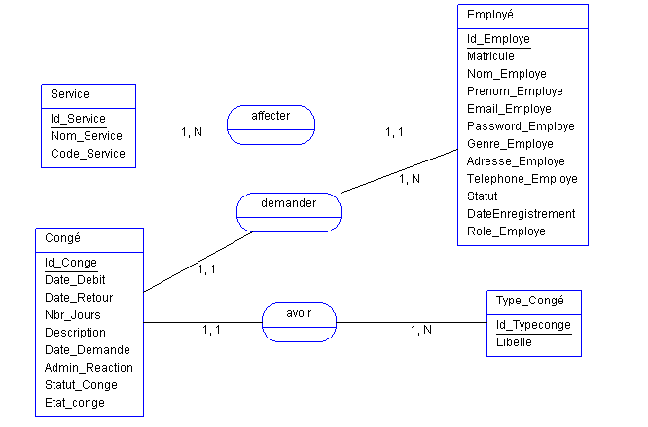

Figure 5:Schéma du modèle conceptuel de données

## **III.8. Modelé logique des données (MLD) [2]**

Le modelé logique de données (MLD) est une étape intermédiaire pour passer du modèle entité association, qui est un modèle sémantique vers une représentation physique des données ꓽ fichiers SGBD hiérarchique, SGBD réseau, SGBD relationnel. Nous nous limitons au seul du MLD relationnel, qui prépare le passage au SGBD relationnel. Une table relationnelle correspond à un type d’entité ou d’association du système informatique. Elle possède une clé primaire ensemble minimum d’attributs qui permet de repérer de manière univoque chaque ligne de table c’est à dire chaque instance de type. En analysant ces différentes règles voici le modèle logique de données correspondant au modèle conceptuel de données de la base de données.

## **III.8.1. Passage du MCD au MLD**

**Traitement des entités**

* Une entité devient une table
* L’identifiant devient une clé primaire
* Les propriétés deviennent les colonnes d’une table

**Traitement des associations**

* Une association de type (0, n) −(0,1) provoque la migration de l’identifiant cote (0, n) vers la table de l’entité cote (0,1) ;
* Une association de type (0, n) − (0, n) donne naissance à une nouvelle table la clé primaire de cette nouvelle table est constituée de la concaténation des identifiants des entités auxquelles l’association est reliée **[2]**

Le MLD relatif à notre MCD :

**Service** (Id_Service, Nom_Service, Code_Service)   
**Employé** (Id_Employe, Matricule, Nom_Employe, Prenom_Employe, Email_Employe, Password_Employe, Genre_Employe, Adresse_Employe, Telephone_Employe, Statut, DateEnregistrement, Role_Employe, #Id_Service)   
**Type_Congé** (Id_Typeconge, Libelle)   
**Congé (**Id_Conge, Date_Debit, Date_Retour, Nbr_Jours, Description, Date_Demande, Admin_Reaction, Statut_Conge, Etat_conge, #Id_Typeconge, #Id_Employe)

## **III.9. Modèle physique de données (MPD)**

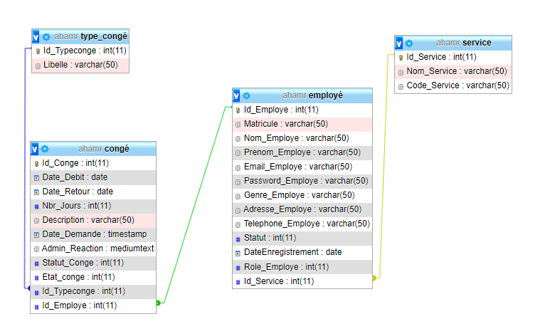

Figure 6:modèle physique de données

Le modèle physique de données permet une représentation de la structure physique d’une base de données. Il est composé deꓽ Une tableꓽ c’est la représentation physique équivalente d’une entité. Elle est composée de colonnes qui sont-elles mêmes les équivalentes des propriétés. Une référence ꓽ c’est la traduction au niveau physique d’une association entre entité. Elle exprime un lien entre deux colonnes de deux tables pour indiquer que ces deux colonnes représentent la même information

# **CHAPITRE IV : PRESENTATION DE L’APPLICATION ET OUTILS UTILISES**

Après avoir exprimé les différentes fonctionnalités envisagées par l’application, ainsi que sa conception, On va présenter dans ce chapitre la réalisation informatique de ses composantes. Il s’agit de la mise en œuvre des principales fonctions proposées pour tester le fonctionnement du l’application.

## **IV. 1. Outils et technologies de développement :**

Les outils de développement que nous avons utilisés sont :

## **IV.1.1 .AnalyseSI [3]**

AnalyseSI est un outil de modélisation qui nous permet de construire de modèle conceptuel de donne (MCD) et de générer ensuite les modèle logiques des donnes (MLD),ainsi que les scripts SQL .Il s’appuie sur la méthode MERISE .Cette outil est réalisé avec le langage java et son extension donc est .jar(java archive),ce qui nécessite d’installé une version de java sur votre ordinateur. **[3]**

## **IV.1.2. HTML [3]**

HTML est un langage informatique utilisé sur l'internet. Ce langage est utilisé pour créer des pages web. L'acronyme signifie *HyperText MarkupLanguage*, ce qui signifie en français "*langage de balisage d'hypertexte*". Cette signification porte bien son nom puisqu'effectivement ce langage permet de réaliser de l'hypertexte à base d'une structure de balisage.

Ce n'est pas à proprement parlé un langage de programmation, mais plutôt un langage qui permet de mettre en forme du contenu. Les balises permettent de mettre en forme le texte et de placer des éléments interactifs, tel des liens, des images ou bien encore des animations. **[3]**

## 

## **IV.1.3.CSS [3]**

Le CSS (cascading style sheets) est un langage de style utilisé pour mettre en forme le contenu HTML. Par exemple : en modifiant la couleur. **[3]**

## **IV.1.4. PHP [3]**

Le PHP, pour HyperText Preprocessor, désigne un langage de script, utilisé principalement pour la conception de sites web dynamiques. Il s’agit d’un langage de programmation sous licence libre qui peut donc être utilisé par n’importe qui de façon totalement gratuite. **[3]**

## **IV.1.5. MySQL [3]**

Le SQL (Structured Query Language) est un langage informatique qui permet d'interagir avec des bases de données. **[3]**

## **IV.1.6. Xampp [3]**

Xampp est un ensemble de logiciels permettant de mettre en place un serveur web local, un serveur FTP et un serveur de messagerie électronique. Il s’agit d’une distribution de logiciels libre(x (cross) Apache MariaDB Perl PHP) offrant une bonne souplesse d’utilisation, réputée pour son installation simple et rapide. Ainsi, il est à la portée d’un grand nombre de personnes puisqu’il ne requiert pas de connaissances particulières et fonctionne, de plus, sur les systèmes d’exploitation les plus répandus. **[3]**

## **IV.1.7. Sublime Text [3]**

**Sublime Text** est un [éditeur de texte](https://fr.wikipedia.org/wiki/%C3%89diteur_de_texte) générique codé en [C++](https://fr.wikipedia.org/wiki/C%2B%2B) et [Python](https://fr.wikipedia.org/wiki/Python_(langage)), disponible sur [Windows](https://fr.wikipedia.org/wiki/Microsoft_Windows), [Mac](https://fr.wikipedia.org/wiki/MacOS) et [Linux](https://fr.wikipedia.org/wiki/Linux). Le logiciel a été conçu tout d'abord comme une extension pour [Vim](https://fr.wikipedia.org/wiki/Vim" \o "Vim), riche en fonctionnalités. **[3]**

## **IV.1.8. Bootstrap [4]**

Bootstrap est un Framework développé par l’équipe du réseau social Twitter. Proposé en open source (sous licence MIT), ce Framework utilisant les langages HTML, CSS et JavaScript fournit aux développeurs des outils pour créer un site facilement. Ce Framework est pensé pour développer des sites avec un design responsif, qui s’adapte à tout type d’écran, et en priorité pour les smartphones. Il fournit des outils avec des styles déjà en place pour des typographies, des boutons, des interfaces de navigation et bien d’autres encore. On appelle ce type de Framework un « Front-End Framework ». **[4]**

## **IV.1.9.JavaScript [5]**

JavaScript est un langage de programmation informatique. C’est une forme de code qui permet de créer un contenu plus dynamique, plus animé ou encore de réaliser des animations complexes (images, vidéos) sur une page web. Dans le développement web, le JavaScript permet aux pages web de disposer d’une meilleur réactivité et interactivité **[5]**

## **IV.1.10 Opéra Mini [6]**

Opéra Mini est un navigateur web à destination des appareils mobiles comme les téléphones mobiles. Il fonctionne sur Java ME, Symbian OS, Android et Windows Phone. Il est développé par Opéra Software qui le met en téléchargement gratuitement.navigateur parcourt le document HTML. Lorsqu'il rencontre une balise, il demande à la CSS de quelle manière il doit l'afficher. **[6]**

## **IV.1.11 Template ElaAdmin [7]**

Nous avons adopté ElaAdmin comme système de template puisqu’il est libre, gratuit, populaire et utilisé pour les tableaux de bord d’administration et de panneaux de contrôle. C’est est un template HTML sensible qui est basé sur le Framework Bootstrap 4. Il utilise tous les composants Bootstrap dans sa conception et modifier le style de nombreux plugins couramment utilisés pour créer une conception cohérente qui peut être utilisé comme une interface utilisateur pour les applications back-end. ElaAdmin est basée sur une conception modulaire, ce qui lui permet d’être facilement personnalisé et construit. **[7]**

## **IV.2.PRESENTATION DE L’APPLICATION**

**IV.2.1. Authentification :**

Pour accéder à l’application, l’utilisateur doit tout d’abord s’authentifier, pour cela il introduit son email et son mot de passe comme l’indique la figure suivante.

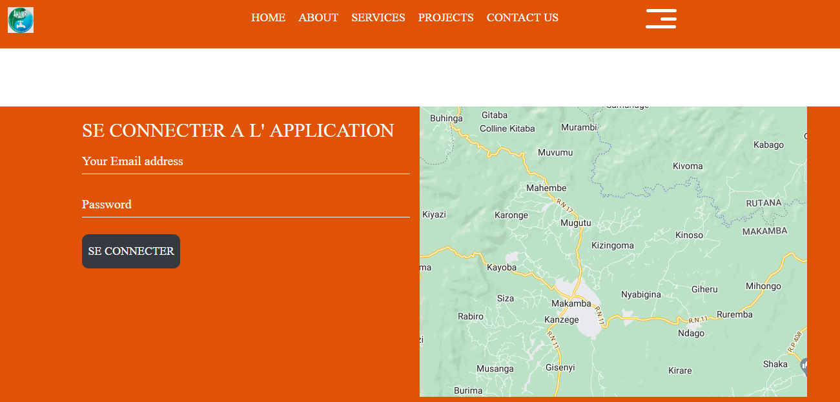

Figure 7:Formulaire d’authentification.

**IV.2.2. Page d’accueil :**

La page d'accueil est la première page qui apparaît à l'utilisateur connecté, elle se comporte un lien « Déconnexion » pour se déconnecter de l'application, une navigation rapide entre les modules de l'application alloués à l'utilisateur en fin un paragraphe résume les congés récents.

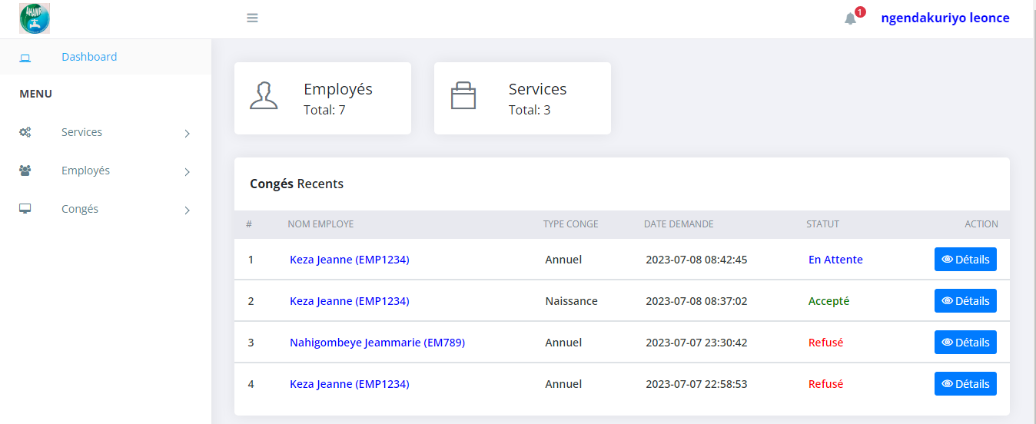

Figure 8:Tableau de bord.

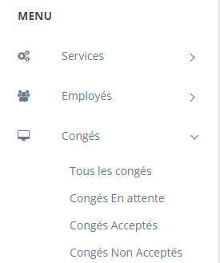

Figure 9:Menu de navigation d'admin.

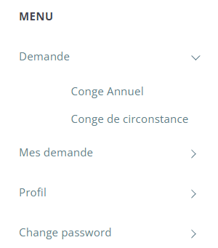

Figure 10:Menu navigation d’un agent.

## **IV.2.4. Suivi Demandes :**

***Admin :***

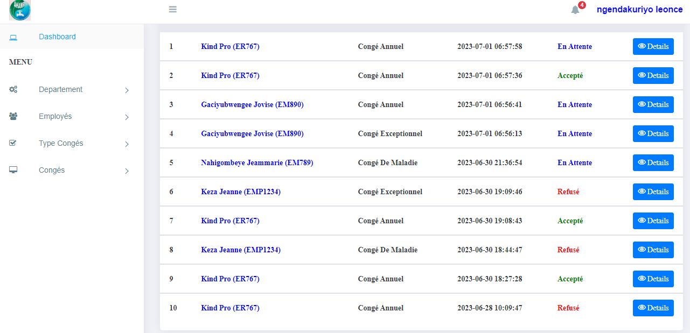

Figure 11:La suivie des demandes par l'admin

Après l’envoi de la demande par l’agent, elle sera affichée chez l’admin (figure 13). Le contenu de la colonne statut dépend de l’avis admin.

Si l’admin accepte ou refuse une demande, il peut ajouter un commentaire justifiant son avis. Le commentaire sera saisi à travers une fenêtre modale (figure 14).

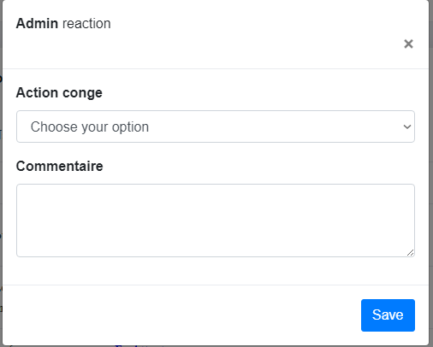

Figure 12:Formulaire de saisie d'un commentaire.

**IV.2.5. Consulter demande :**

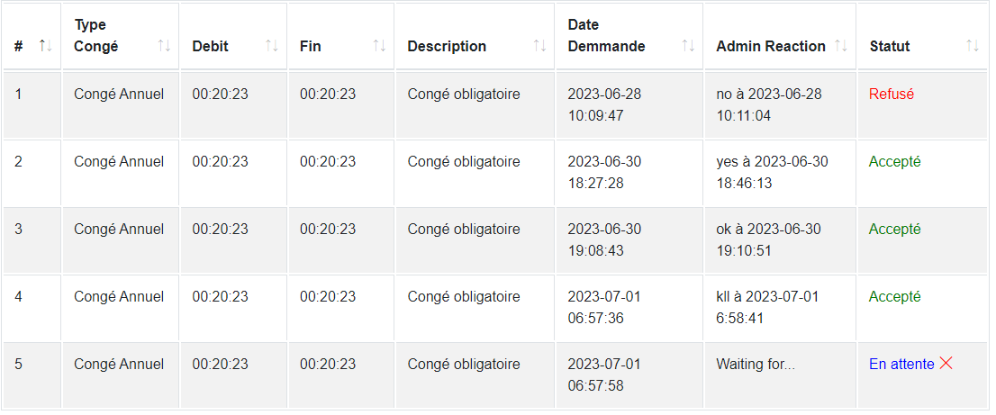

Figure 13:Affichage de demande.

* L’employé peut supprimer les demandes qui ne sont pas encore traité par l’admin.

## **IV.2.6. Afficher agents :**

La figure suivante présente les agents et les opérations suivant :

* Insertion
* Modification.
* Suppression.

Présente aussi une recherche par nom et prénom, matricule et département qui permettent d’afficher la liste des personnels.

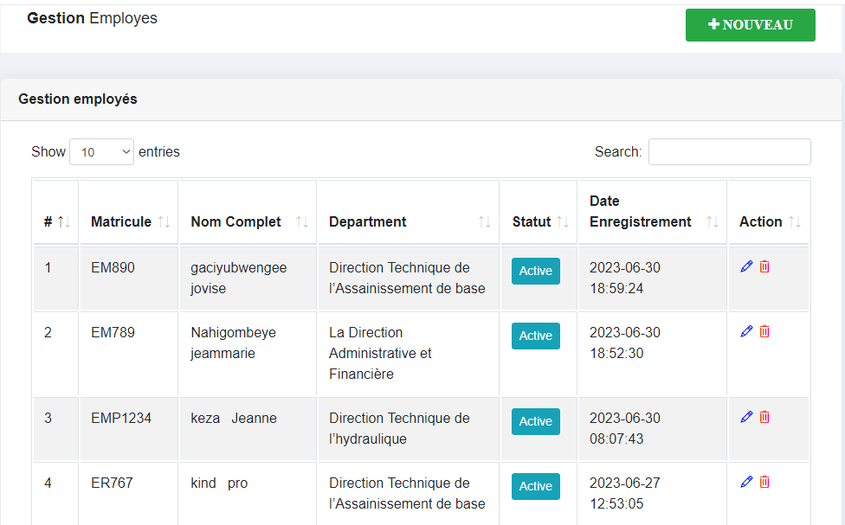

Figure 14: Gestion des utilisateurs.

# **CONCLUSION ET PERSPECTIVE**

Notre projet a été réalisé dans le cadre d’un projet de stage et qui a pour objectif la gestion des congés au sein de l’Agence Burundaise de l’Hydraulique et Assainissement en Milieu Rural.

Notre travail résume la conception et la réalisation d’une application web permettant la gestion et le suivi des congés. Dans ce contexte, nous avons cherché à développer une application flexible et évolutive permettant son amélioration par la suite afin d’anticiper les changements continus des besoins des utilisateurs.

Pour la conception de notre application, Nous avons opté la méthode MERISE pour ce rapport, car c’est une [méthode](http://fr.wikipedia.org/wiki/M%C3%A9thode) d'analyse, de [conception](http://fr.wikipedia.org/wiki/Conception_de_logiciel) et de gestion de proje[t](http://fr.wikipedia.org/wiki/Gestion_de_projet) [informatique,](http://fr.wikipedia.org/wiki/Informatique) ce qui répond bien à notre besoin.

Le projet s’est déroulé selon trois axes principaux afin de passer par les étapes essentielles de notre projet : l’analyse, la conception et la réalisation. Pour la réalisation, nous avons utilisé PHP5 comme langage de programmation et MySQL comme système de gestion de base de données.

En outre, ce projet était une opportunité pour bien connaitre le développement web et apprendre le langage PHP5 ainsi que les Langages liés tel que CSS, JavaScript, HTML.

# **REFERENCE BIBIOGRAPHIQUE**

**[1] :** Archive de l’AHAMR

**[2] :** <http://www.universalis.fr/encyclopedie/merise/> le 10/05/2023

**[3] :** https://pigier.wordpress.com/ 2012/12/04/analysesi-installation-et-première-utilisation/ le 09/04/2023

**[4]:**  Developer.mozilla.org/fr/do le 07/04/2022

**[5] :** Guersanguillaume.com/free le 12/04/2023

**[6] :** www.journaldunet.com>developpeur le 10/05/2023

**[7] :** <https://www.themewagon.fr> le 14/05/2023